

รายงานการปฏิบัติราชการงานป้องกันปราบปราม

1. ภารกิจถวายความปลอดภัย

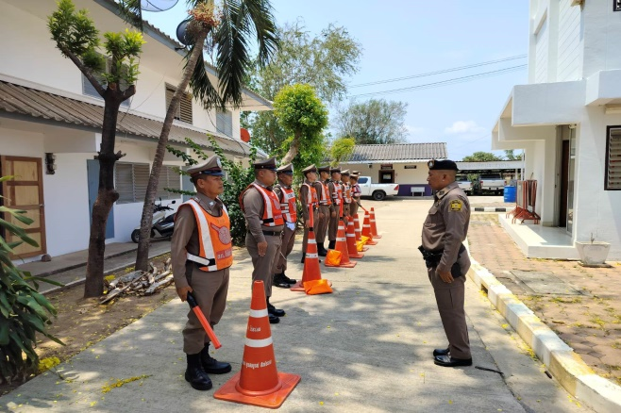 | 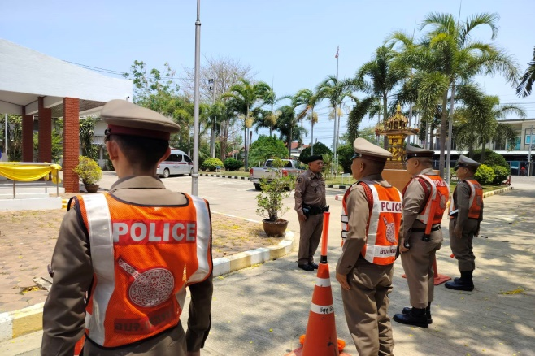
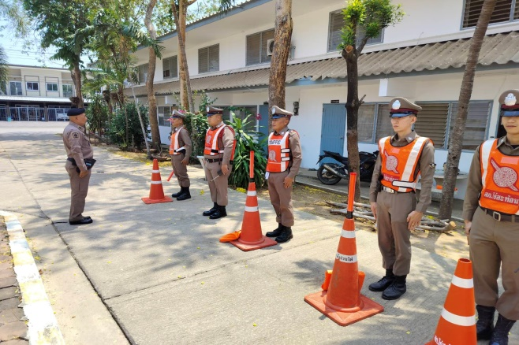 | 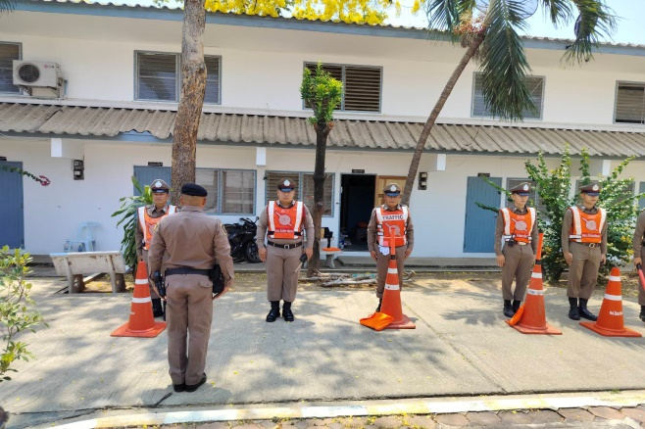

วันที่ 26 มีนาคม 2568 เวลา 10.00 น. พ.ต.ท. ชัยวัฒน์ วัฒนไพโรจน์ สวป.สภ.ไร่สะท้อน ได้เรียกแถวตรวจจำนวน ตรวจเครื่องแต่งกาย อุปกรณ์ต่างๆ และชี้แจงแนวทางปฏิบัติ อำนวยความสะดวกจราจร และความปลอดภัย ณ บริเวณหน้าสภ.ไร่สะท้อน และวางกำลังตามจุดที่ได้รับมอบหมายเส้นทางสำรอง กำลังพลมีความพร้อมสำหรับการปฏิบัติ จนเสร็จสิ้นภารกิจ เหตุการณ์ปกติ

2. การปล่อยแถวสายตรวจและฝึกยุทธวิธีตำรวจ

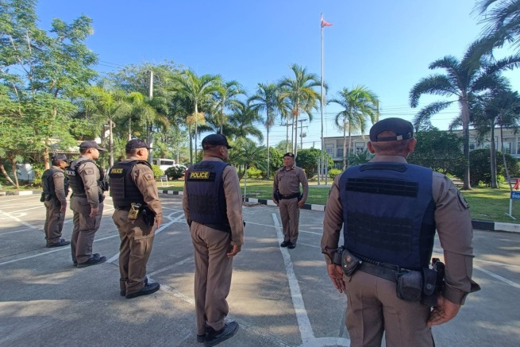 | 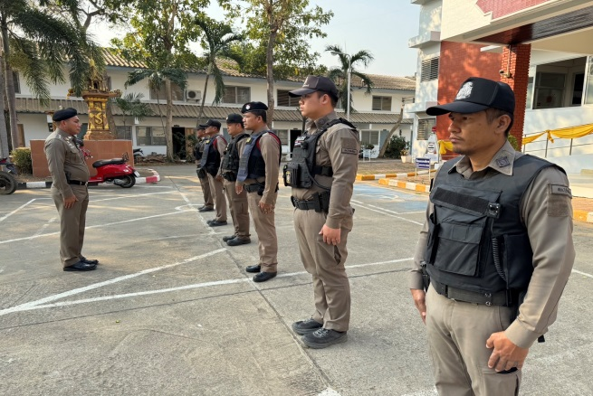

วันที่ 1-31 มีนาคม 2568 เวลา 08.00 น. พ.ต.ท.ยุทธนา สร้อยระย้า สวญ.สภ.ไร่สะท้อน และ พ.ต.ท. ชัยวัฒน์ วัฒนไพโรจน์ สวป.สภ.ไร่สะท้อน เรียกรวมแถวหน้าเสาธง เพื่อเคารพธงชาติ สวดมนต์ไหว้พระ กล่าวอุดมคติตำรวจ และชี้แจงข้อราชการต่างๆ ดังนี้
- กำชับการปฏิบัติหน้าที่ให้มีความพร้อมอยู่เสมอ
- ตรวจความพร้อมก่อนออกปฏิบัติหน้าที่ เครื่องแต่งกาย อาวุธอุปกรณ์ประจำกาย และยานพาหนะ
- ออกตรวจจุดเสี่ยงจุดล่อแหลมในพื้นที่รับผิดชอบและบันทึกลงระบบ Police 4.0
- ออกตรวจเยี่ยมประชาชน ตามโครงการ Stop Walk and talk
- ปฏิบัติตามแนวทาง การยกระดับการบริการประชาชนของสถานีตำรวจ
- กำชับการปฎิบัติหน้าที่ ตามหลักยุทธวิธี ไม่ประมาท
- ฝึกทบทวนยุทธวิธีตำรวจ
ผู้รับผิดชอบกิจกรรม : พ.ต.ท. ชัยวัฒน์ วัฒนไพโรจน์ สวป.สภ.ไร่สะท้อน

3. การออกตรวจตามแผนการตรวจ

การแบ่งเขตตรวจ
1. สายตรวจรถยนต์ 1 เขตตรวจ รับผิดชอบพื้นที่ 4 ตำบล
2. สายตรวจรถยนต์ 1 เขตตรวจ 13 จุดตรวจ(ตู้แดง) รับผิดชอบในพื้นที่

4. ศูนย์รับแจ้งเหตุ 191

เดือน | สั่งการ | พบ | ไม่พบ | เวลาถึง
 |  |  |  | 5 นาที | 5-15 นาที | 15-30 นาที
มี.ค.67 | 26 | 26 | - | 24 | 2 | -

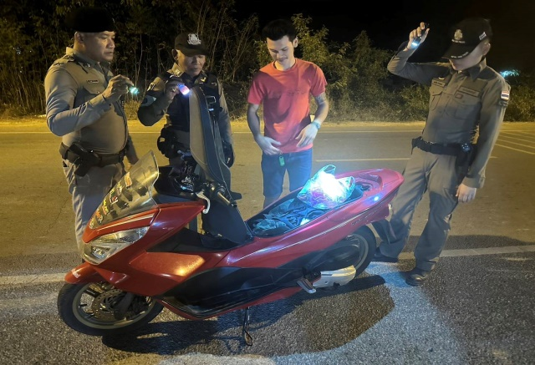 | 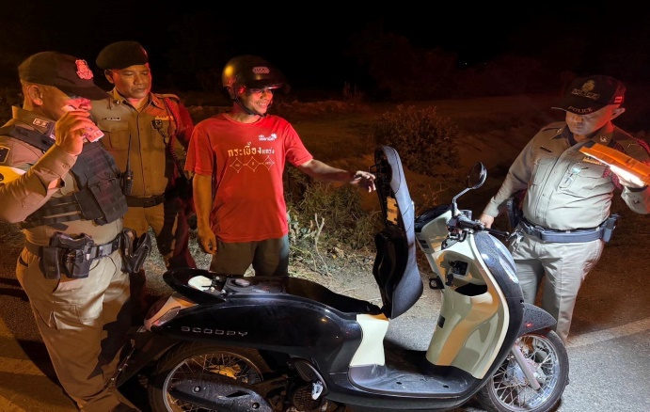

วันที่ 19 มีนาคม 2568 รับแจ้งเหตุ มีการแข่งรถในพื้นที่ ถนนต้นตาล ตำบลไร่สะท้อน อำเภอบ้านลาด จังหวัดเพชรบุรี เหตุเกิด บริเวณริมถถนชลประทาน ม.4 ตำบลไร่สะท้อน
ร.ต.ท. ศุภมิตร ศรีนวลจันทร์ รอง สวป.สภ.ไร่สะท้อน/ร้อยเวร 20 พร้อมสายตรวจออกตรวจสอบ พบผู้กระทำผิด จึงเข้าตรวจสอบและนำส่ง พงส ต่อไป

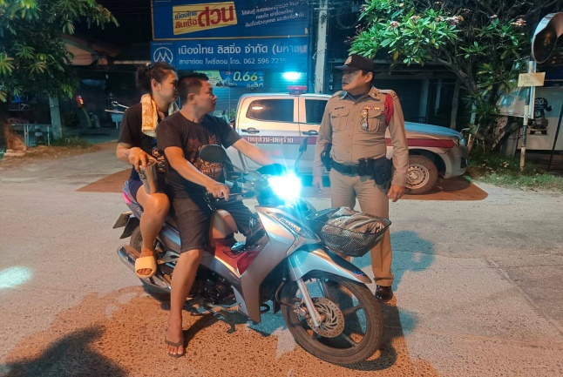 | 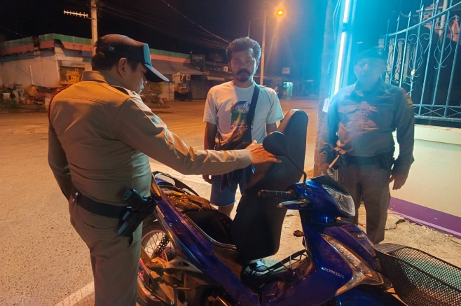

วันที่ 18 มีนาคม 2568 เวลาประมาณ 21.20 น. ได้รับแจ้งจาก “ศูนย์รับแจ้งเหตุ 191 เพชรบุรี” เหตุขอความช่วยเหลือนถยนต์แบตหมด ร.ต.ท.กิตติพล กันพร้อม ร้อยเวรป้องกันปราบปราม พร้อมสายตรวจรถยนต์ ออกตรวจสอบเหตุ และให้การช่วยเหลือและเดินทางต่อไปได้

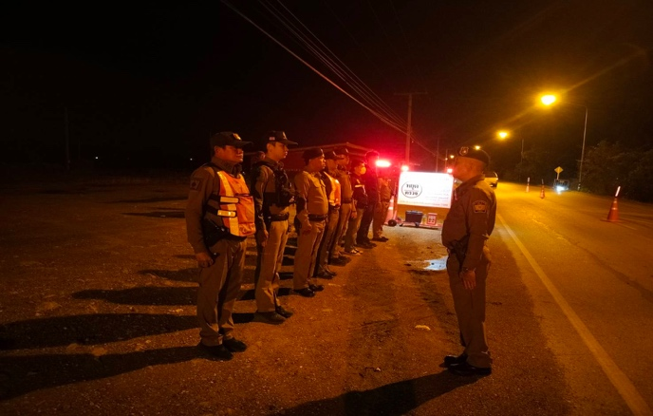 | 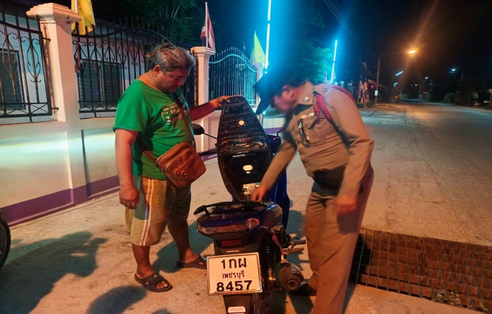

วันที่ 11 มีนาคม 2568 เวลาประมาณ 22.25 น. ได้รับแจ้งจาก “ศูนย์รับแจ้งเหตุ 191 อำนาจเจริญ” เหตุพบคนวิกลจริตเดินอยู่พื้นที่ บริเวรหน้าโรงเรียนวัดหนองจอก ตำบลห้วยลึก อบ้านลาด จ.เพชรบุรี
ร.ต.ท.กิตติพล กันพร้อม รอง สว. (ป.) สภ.ไร่สะท้อน/ร้อยเวรป้องกันปราบปราม พร้อมสายตรวจรถยนต์ ออกตรวจสอบเหตุ ไม่พบเจอตัวจึงโทรสอบถามผู้แจ้ง เป็นความเข้าใจผิด ของตน เหตุสงบ : ปิดเหตุ

5. การฝึกประจำสัปดาห์

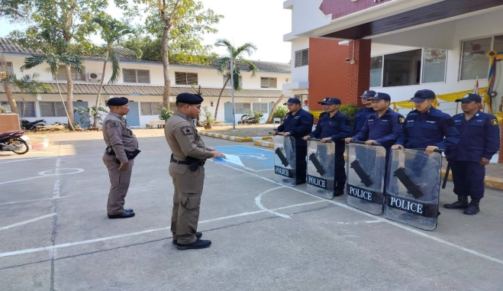 | 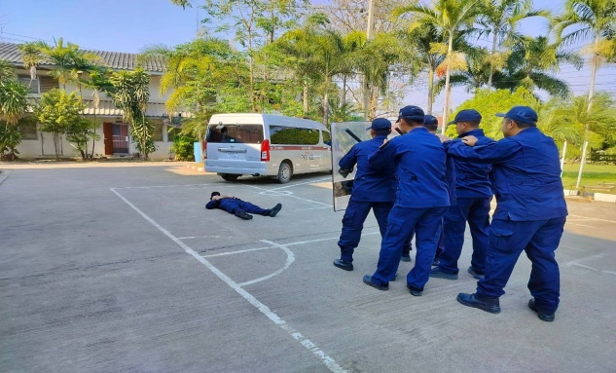

6. ซ้อมแผนเผชิญเหตุ คนคลุ้มคลั่ง

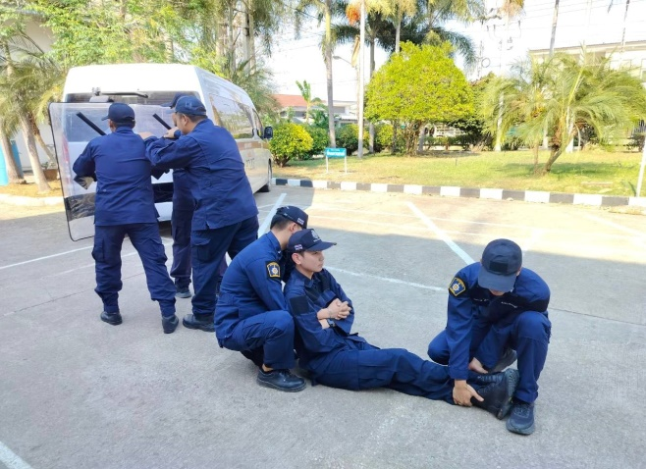 | 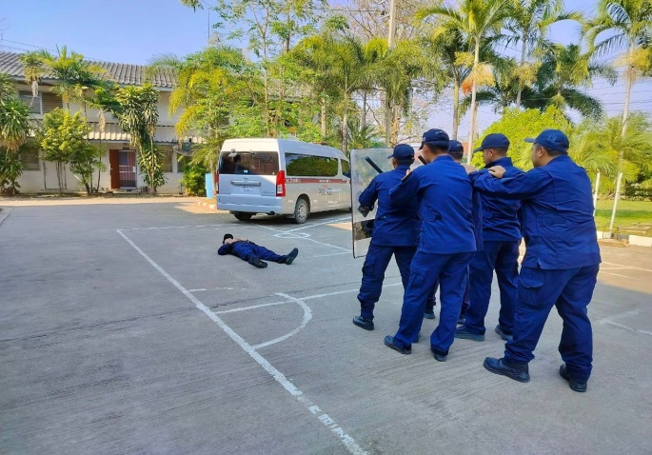

วันที่ 28 มีนาคม 2568 เวลา 09.00 น. ภายใต้การอำนวยการของ พ.ต.ท.ยุทธนา สร้อยระย้า สวญ.สภ.ไร่สะท้อน พ.ต.ท.ชัยวัฒน์ วัฒนไพโรจน์ สวป.สภ.ไร่สะท้อน และได้ทำการซักซ้อมแผนเผชิญเหตุโดยสมมุติสถานการณ์ มีบุคคลคลุ้มคลั่ง ถืออาวุธมีด เข้ามาในโรงเรียน ผลการปฏิบัติ ผู้ปฏิบัติมีความเข้าใจวิธีการและขั้นตอนการปฏิบัติ เหตุการณ์เป็นไปด้วยความเรียบร้อย

7. งานจิตอาสาพระราชทาน

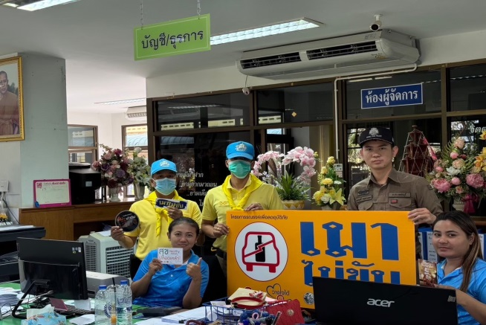 | 

วันที่ 7 มีนาคม 2568 เวลา 11.30 – 13.30 น. ภายใต้การอำนวยการของ พ.ต.ท.ยุทธนา สร้อยระย้า สวญ.สภ.ไร่สะท้อน มอบหมายให้ ชุดจิตอาสา สภ.ไร่สะท้อน ทำกิจกรรมจิตอาสาประชาสัมพันธ์เมาไม่ขับ เขตพื้นที่ อ.บ้านลาด จว.เพชรบุรี

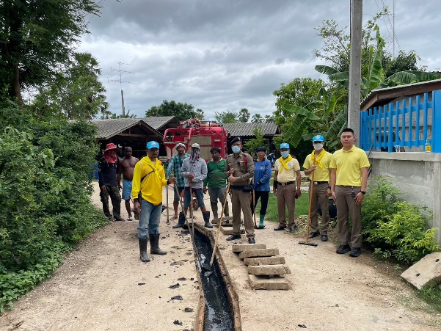 | 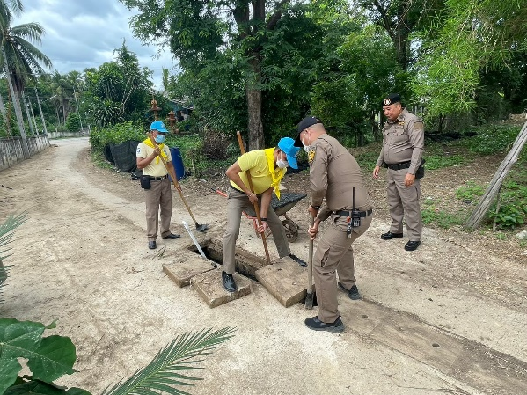

วันที่ 12 มีนาคม 2568 เวลา 11.30 – 13.30 น. ภายใต้การอำนวยการของ พ.ต.ท.ยุทธนา สร้อยระย้า สวญ.สภ.ไร่สะท้อน มอบหมายให้ ชุดจิตอาสา สภ.ไร่สะท้อน ทำกิจกรรมจิตอาสาขุดลอกท่อระบายน้ำในชุมชน บ้านไร่หัวโลด ม.8 ตำบลไร่สะท้อน เขตพื้นที่ อ.บ้านลาด จว.เพชรบุรี

8. การประสานงานรักษาความปลอดภัยสถานศึกษา

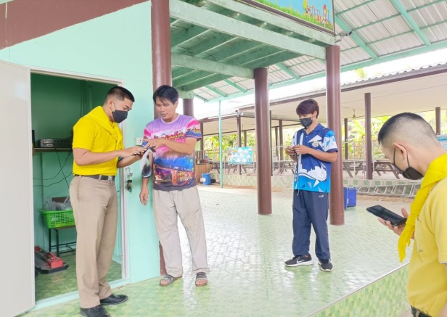 | 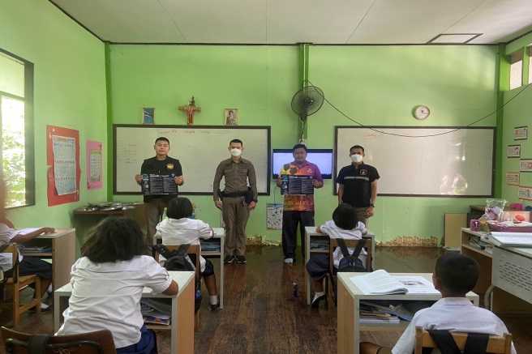

วันที่ 28 มีนาคม 2568 ภายใต้การอำนวยการของ พ.ต.ท.ยุทธนา สร้อยระย้า สวญ.สภ.ไร่สะท้อน มอบหมายให้ ส.ต.ท.นพฤทธิ์ คงคาเพชร ผบ.หมู่ (ป.) ไร่สะท้อน, ส.ต.ต.อรรถพล บำรุงพล ผบ.หมู่ (ป.) สภ.ไร่สะท้อน อกตรวจ/ประสานโรงเรียนในพื้นที่ที่รับผิดชอบ พบปะผู้อำนวยการโรงเรียน ประสานการปฏิบัติในเรื่องการติดตั้งตู้แดงและแผนการตรวจ

